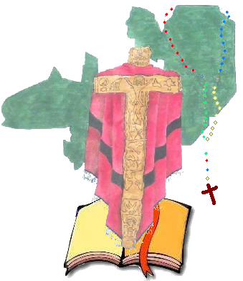
DINÁMICA PARA NIÑOS (4 a 12 años)

Contenidos:
- Definición de Dinámica y Didáctica
- Metodología de ¿Cómo animar un grupo de niños?
- Esquema de la comunicación para trasmitir Dinámicas
- Educación por edades, características.

Tema 1: Definición de Dinámica y Didáctica
1.1. Definición de Didáctica:
La Didáctica es la disciplina científico-pedagógica que tiene como objeto de estudio los procesos y elementos existentes en la materia en si y el aprendizaje. Es, por tanto, la parte de la pedagogía que se ocupa de los sistemas y métodos prácticos de enseñanza.
1.2. Definición de Dinámica de grupo:
Dinámica de grupo se puede definir como las actitudes y sentimientos que presentan los componentes de un grupo ante la presentación de un problema o actividad al que deben dar solución.
La dinámica de grupos es un conjunto de conocimientos teóricos y de herramientas en forma de técnicas grupales que permiten conocer al grupo, la forma de manejarlo, aumentar su productividad y de afianzar las relaciones internas y aumentar la satisfacción de los que componen el grupo
Es la forma o medio de como se predisponen los alumnos para aumentar su motivación estado de animo, con la finalidad de obtener el máximo rendimiento en el proceso de la enseñanza aprendizaje.
La dinámica de grupos es un conjunto de conocimientos teóricos y de herramientas en forma de técnicas grupales que permiten conocer al grupo, la forma de manejarlo, aumentar su productividad y de afianzar las relaciones internas y aumentar la satisfacción de los que componen el grupo

Tema 2: Metodología: ¿Cómo animar un grupo?
Es común que esta pregunta surja entre lo grupos misioneros No hay una respuesta única* No existe un solo 'método para la animación, ya que. Los grupos varían constantemente., tanto en cantidad como en características. Por lo tanto este es un interrogante que siempre debe estar latente, y nos deberá mantener alertas para enfrentarnos a las diferentes situaciones que se presentan dentro del grupo.

Tema 3: Esquema de la comunicación para trasmitir Dinámicas
EL EMISOR:
Elabora el mensaje, lo trasforma o adapta a los niños y lo trasmite de la manera más real evitando que llegue distorsionado a los niños. Tendrá que tener en cuenta la forma en que se desarrolla cada tema y las palabras que se utilizan según las edades de los niños.
El emisor necesita conocer sus gustos, dones, lenguaje, para trabajar a través de ellos y llegar al mensaje.

EL MENSAJE:
Son los contenidos o teorías que se quiere comunicar.
- El emisor es el autor y productor del mensaje, lo que determina la
Afectividad del mensaje.
El canal que utiliza de acuerdo con el tema del mensaje y la manera de presentarlo.

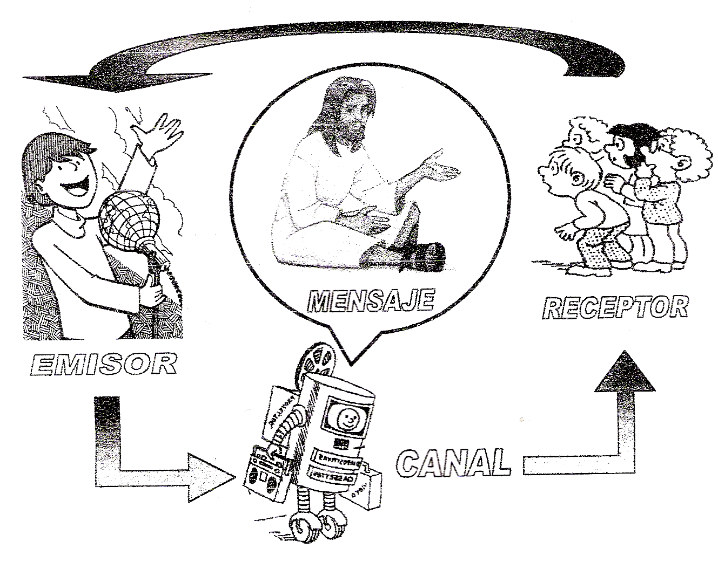
El receptor mismo (el niño), su nivel de conocimiento, sus actitudes, su forma de comunicarse y su medio socio-cultural Es muy importante en la comunicación que siempre es el mismo código (lenguaje, etc.) que tiene el receptor.

EL CANAL:
Es el instrumento a través del cual llegan los mensajes. En la formación misionera los canal facilitan la tarea del misionero y ayudan a solucionar las dificultades en la motivación la comprensión . Siendo lo mismo bien utilizado
También podemos utilizar otros medios como cartulinas, diapositivas, títeres, videos/ el Todos estos medios nos ayudan a asimilar el mensaje para llegar a un compromiso.

* EL NIÑO COMO RECEPTOR:
El niño como destinatario del mensaje es quien debe interpretarlo, responderlo y continuar
Comunicación. Todos los medios disponibles deben llevar al niño a pasar del "he visto" al "yo me comprometo' .El niño no es solo receptor sino también perceptor que interpreta
Traduce el mensaje para responder con un compromiso personal.

Tema 4: La educación por edades. Características
Educación del niño
4.1. LA VIDA DEL NIÑO
La vida del niño comienza a partir de la concepción. Los nueve primeros meses tienen importancia para todo e! desarrollo posterior. En esta época se plasman los caracteres hereditarios y es ya el feto, particularmente sensible al medio que le llega a través de la madre. No obstante, en esta época no puede hablarse de una educación, pero como desde el primer momento influyen en él un conjunto de factores, que le rodean, sí puede hablarse de una cierta pre-educación, en el sentido de que la vida de los padres debe realizarse en condiciones óptimas, para transmitir al no-nato una influencia beneficiosa.
A partir del nacimiento se consideran en la evolución del niño unos períodos muy diferenciados entre sí, aunque los límites que los separen sean vacilantes.
Algunos autores dividen esta edad de la infancia en tres etapas o infancias; otros, en dos. Pero estos últimos subdividen la primera en dos períodos muy distintos y alargan más o menos sus movimientos, según el punto de vista que le sirve de referencia para la clasificación. En e! fondo coinciden en distinguir dentro de la infancia tres edades con características muy marcadas, en cuanto a la manera de captar las cosas y reaccionar ante ellas y en cuanto a los objetivos propios de esa dinámica evolutiva.
Distinguimos, por consiguiente, las siguientes etapas o infancias:
— Primera, desde el nacimiento a los seis meses (1).
— Segunda, desde los dieciséis meses hasta los seis o siete años.
— Tercera, de los seis o siete años hasta los doce o catorce años.

4.2. DESDE EL NACIMIENTO A LOS DIECISEIS MESES
Características En el primer período, desde el nacimiento hasta los psíquicas dieciséis meses, la tarea inmensa del pequeño consiste
En «posesionarse de! mundo exterior». Es primero el desarrollo de sus sentidos y la atracción por todo lo que a ellos estimula —período de los intereses sensoriales—. Poco después la coordinación de sus movimientos, el niño todo lo quiere tocar, llevarlo a la boca, desea moverse y arrastrarse por el suelo, aprender a ciar los primeros pasos, le atrae todo lo que sea movimiento —período de los intereses motores.
los momentos de este período con nombres expresivos de los intereses que aparecen: estadio del chupador, mirón, atrapador y trotador.

4.3. DESDE LOS DIECISEIS MESES A LOS SEIS AÑOS
En el segundo período, de los dieciséis meses a los seis o siete años —segunda infancia para unos, y segunda etapa de la primera infancia para otros—, es muy notoria, y a la vez muy íntimo y grande, e! progreso que el pequeño realiza.

Características Empieza el lenguaje propiamente, pues aunque antes psíquicas haya emitido sonidos inarticulados, que expresaban sus Impresiones e incluso repetía palabras del adulto, no sabía lo que decía. Es ahora cuando une el signo con la cosa significada.

• Desde los dieciséis meses hasta finalizar los tres años el niño desarrolla su lenguaje, que luego irá perfeccionando. Es el período de los intereses glósicos o del «parlanchín», que se continúa con el de los porqués o de! «Preguntón». Todo esto supone un gran avance mental que le lleva a la búsqueda y reunión de los materiales útiles para el trabajo intelectual.

• La voluntad aparece entre el segundo y el tercer año de la vida y se manifiesta principalmente de un lado por la terquedad. El niño quiere una cosa porque le apetece en aquel momento, sin consideración a la situación total en que se encuentra. Después, normalmente, esta terquedad desaparece. También se manifiesta, cuando quiere hacer las cosas por su cuenta.

• A esta época se llama edad de la fabulación, porque el niño vive en un mundo de ensueño y fantasía; edad del juego, porque ésta es la ocupación «seria» principal del pequeño.

• Su pensamiento, a partir de los dos años, es sincrético, mágico y simbólico.

• Es la edad de los intereses subjetivos elementales porque el niño vive para sí, es egocentrista.

• En primer lugar, hay que observar mucho al niño y dejarle gran margen de espontaneidad, a la vez que se impulsa con mucho tacto el desarrollo de sus nacientes facultades y disposiciones para que no se ahogue ningún brote valioso.

• Los primeros y principales medios ejemplos, de narraciones dramatizadas y de amenos diálogos c conversaciones, que, al mismo tiempo que enriquecen el vocabulario, satisfacen fructuosamente sus «porqués» y despiertan su inteligencia. Aprendizaje en forma de juegos que desenvuelven sus facultades y ejercitan las actividades convenientes; cosas útiles de memoria. Canciones rítmicas y mucho juego espontáneo, que desarrolla la imaginación y el ingenio. Ejercicios sensoriales y manuales. Estímulos a su espíritu de observación. Desarrollo de hábitos útiles Fomento de los sentimientos religiosos, caritativos y nobles, que es la mejor manera de sofocar los perniciosos. Recitación de oraciones sencillas.

• La formación de la voluntad se orienta principalmente en el sentido de decir al pequeño lo que debe ir haciendo de forma breve y sencilla, antes de que surja su capricho con terquedad. Teniendo siempre gran cuidado en no dañar la incipiente personalidad del niño.
Hay que impulsarlos a que vayan haciendo las cosas gradualmente por sí solos, lo cual grandemente les atrae y forma. Deben gustar la satisfacción que nace de! esfuerzo proporcionado, aprender a negarse en algunos gustos por motivos superiores, darse cuenta de que todo lo que desean no pueden conseguirlo y que deben hacer a veces lo que no les gusta.

• Y todo esto en un ambiente de suavidad, de gran alegría, de estimulante optimismo, de verdadera dicha, que requiere no precisamente mimos indebidos, pero sí las tiernas manifestaciones de! calor amoroso de un hogar paterno

4.4. DESDE LOS SEIS A LOS DOCE AÑOS
El tercer período, que comienza a los seis o siete años y se prolonga hasta los doce o catorce —segunda o tercera infancia, según los diversos autores—, se inicia con un rápido crecimiento psicofísico. Además de los intereses de la época anterior surgen otros nuevos que modifican a los primeros. Y se une, a! cambio producido por el crecimiento espontáneo, el provocado por la educación anterior y el gran influjo que sobre el niño ejerce ahora el ambiente escolar.

Características El niño progresa mucho a lo largo de esta etapa, sobre psíquicas todo en el aspecto mental; por eso en estos años podemos distinguir dos sub.-etapas: una, de los seis a los nueve años, y otra, de tos nueve a los trece.

• El pensamiento del niño de seis a nueve años participa de! sincretismo de la etapa anterior, es globalizado.
Gusta de cuentos e historias. Y tiene gran dificultad para situar los hechos en el espacio y en el tiempo, por eso su saber tiene carácter anecdótico.
Se mueve en el mundo de los intereses concretos porque adquiere nociones muy concretas sobre los seres y las cosas que le rodean.

• En los años, de nueve a doce, es muy notorio su avance intelectual. Se ejercita en inducir y deducir. Es muy dado a establecer juicios, y-por esta superabundancia, a la que se une la natural incapacidad de estos años para matizar ideas y analizar las cosas, emite muchos juicios falsos.
Este período se designa con el nombre de los «intereses abstractos», porque al niño ya le va gustando elaborar ideas cada vez más generales, y con los elementos concretos que posee va induciendo conceptos y aprehensiones más abstractas. También se le llama el de los «intereses objetivos», porque el interés de esta edad se dirige principalmente a los objetivos exteriores.
En toda esta etapa, de seis a doce años, el niño es extraordinariamente activo.

• La ley deomotora se da en él con gran fuerza, y, como el poder inhibitorio es muy pequeño, por eso pasa a ser acción cuanto imagina o idea su mente; de aquí las innumerables «diabluras» y acciones arriesgadas que se cometen a esta edad; de aquí también !a influencia tan avasalladora del ejemplo.

• Otra característica de esta edad es lo que pudiéramos llamar «armonía». Armonía entre sus pensamientos, sentimientos y acciones; armonía entre lo objetivo y subjetivo, entre el trabajo serio y el lúdíco. Y esa armonía, unida a la escasa preocupación por el porvenir, a la ausencia de reflexiones sobre sí mismo y a la satisfacción de sus deseos en las realizaciones, marcan al niño con esa maravillosa «estabilidad» y con esa alegría del vivir que hacen se designe este tiempo con el nombre de «edad feliz».
Típico de esta etapa es el que comienza a desarrollarse el sentido social. El niño forma grupos y «pandillas» en ¡a escuela, en la calle, etc., «vive» la pertenencia a una familia, a una escuela, a su localidad, a su patria.

